Medien-Information

Datum 19.04.2018
Nr. PI 2138
Anzahl Zeichen 2835
Kontakt Müller Martini AG
Untere Brühlstrasse 13, CH-4800 Zofingen/Schweiz
Telefon +41 62 745 45 75, Fax +41 62 751 55 50
info@mullermartini.com, www.mullermartini.com

«Finishing 4.0 ist unsere Zukunft»

Bei Printondemand-Worldwide.com sorgen der Klebebinder Vareo und der Dreischneider InfiniTrim für eine perfekte Touchless-Workflow-Umgebung. Dafür überreichte Müller Martini den englischen Shortrun-Spezialisten den Finishing 4.0-Award.

Auflage 1 ist das Kerngeschäft von Printondemand. 75 Prozent der täglich rund 8000 von printondemand auf sechs verschiedenen Papiersorten sowie in Farbe und Schwarz-weiss hergestellten Bücher und Magazine in den vier Segmenten Wissenschaft, Handel, Bildung und Fachjournale werden in nur einem Exemplar pro Titel gedruckt. Die durchschnittliche Auflage pro Job liegt bei 1,75 Exemplaren – kann aber bis auf 1000 Exemplare hinaufgehen, «weil wir sehr effizient produzieren», so Andy Cork. Deshalb ist es laut dem Firmengründer und Managing Director von entscheidender Bedeutung, «dass wir hochautomatisiert fertigen können. Denn die Produktion mit nahtlosen Übergängen ist unser Geschäft.»

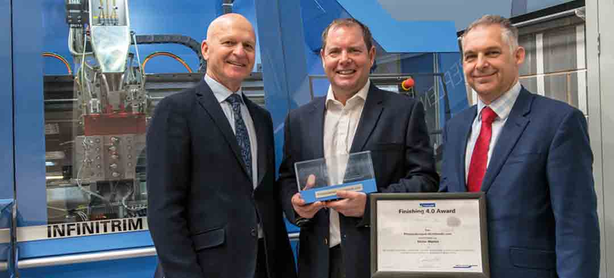
Andy Cork (Mitte), Gründer und Managing Director von Printondemand, freut sich mit Dirk Deceuninck (links), CEO Müller Martini Northern Europe, und Ian Clarke, Sales Executive Müller Martini Grossbritannien, über den Finishing 4.0-Award.

Die 1995 gegründete und 65 Mitarbeiter beschäftigende Printondemand vertraut deshalb in der Softcover-Produktion auf das Inline-Duo Vareo/InfiniTrim von Müller Martini. «Finishing 4.0 ist unsere Zukunft», betont Andy Cork. «Je weniger manuelle Eingriffe, desto besser und desto weniger fehleranfällig. Denn keine Fehler heisst auch keine Makulatur. Früher mussten wir oft Nachdrucke machen und verloren damit einen bis zwei Tage.»

Insbesondere der Dreischneider InfiniTrim hat es Andy Cork angetan. «Das ist die beste Maschine, die ich je gekauft habe. Sie ermöglicht uns dank der Barcode-Erkennung einen automatisierten Übergang vom Klebebinder in den Dreischneider.» Vor Inbetriebnahme des InfiniTrim waren die Kosten fürs Dreischneiden bei Printondemand gleich hoch wie fürs Klebebinden. «Heute betragen unsere Ausgaben für den Beschnitt jedoch nur noch 20 Prozent der Bindekosten», rechnet Andy Cork vor. «Das ist eine grosse Revolution für unseren Markt.»

A propos Zahlen: Dank des Dream-Teams Vareo/InfiniTrim hat die auf zwei Inkjet-Linien ausschliesslich digital druckende printondemand ihre Overall Equipment Effectiveness (OEE), die den Erfolg auf Basis aller die Produktion beeinflussenden Faktoren (Qualität, Performance, Verfügbarkeit) misst, von 48 auf 87 Prozent erhöht. «Für die grafische Industrie ist dies ein sehr hoher Wert», unterstreicht Andy Cork. «Und es ist für uns deshalb so bedeutungsvoll, weil der Druck nur einen Teil unserer Marge ausmacht. Denn ausschlaggebend ist die gesamte Lieferkette für unsere Kunden, die nach dem Motto ‚Denke global, handle lokal‘ keine Lager, sondern jederzeit zum günstigsten Preis diejenige Menge bestellen wollen, die sie gerade brauchen.»

Das tun sie in zunehmendem Masse über ein Portal. Die Web-basierte firmeneigene Software Global BookVault ermöglicht es Printondemand-Kunden, On-demand-Aufträge online im Druckauftrag-System auszulösen. Die jährlichen Wachstumsraten in der Online-Bestellung liegen bei über 20 Prozent. Einen Viertel aller Bücher liefert Printondemand noch am Tag ihres Auftragseingangs aus.

